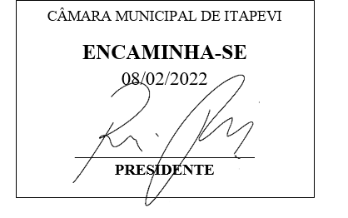

INDICAÇÃO Nº 715 / 2022
Súmula: Indico ao Governo Municipal, na pessoa do Prefeito Igor Soares, a instalação de 1(uma) lixeira comunitária entre o Nº 204 e Nº 205 na Estrada Antônio Cassimiro – Bairro: Vila Belmira – CEP: 06675-100 – Itapevi – S.P.

INDICO à Mesa, após ouvido o Douto Plenário, na forma regimental vigente, seja oficiado ao Prefeito Municipal, Excelentíssimo Senhor Igor Soares, para que solicite ao Órgão Municipal competente, a instalação de 1(uma) lixeira comunitária entre o Nº 204 e Nº 205 na Estrada Antônio Cassimiro – Bairro: Vila Belmira – CEP: 06675-100 – Itapevi – S.P.

Justificativa
Senhor Presidente: -
Senhoras e Senhores Vereadores: -

Solicitação dos moradores que apelam a esse legislador intervenção. Como podemos visualizar nas fotos em anexo, a rua necessita de 1(uma) lixeira comunitária, devido ao descarte irregular de lixo e restos de materiais para construção. A instalação irá contribuir de forma significativa no destino correto e adequado do lixo que é inutilizado pelos moradores e livrar a cidade dessa prática ruim, de se jogar lixo em qualquer local.

Desde já agradeço, e conto com a compreensão de Vossa Senhoria.

Sala das Sessões Benvindo Moreira Nery, 02 de fevereiro de 2022.

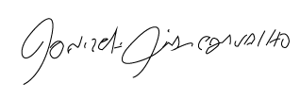
Donizetti Dias Carvalho
Vereador “Zetti da Adega”
ANEXO INDICAÇÃO Nº 715 / 2022
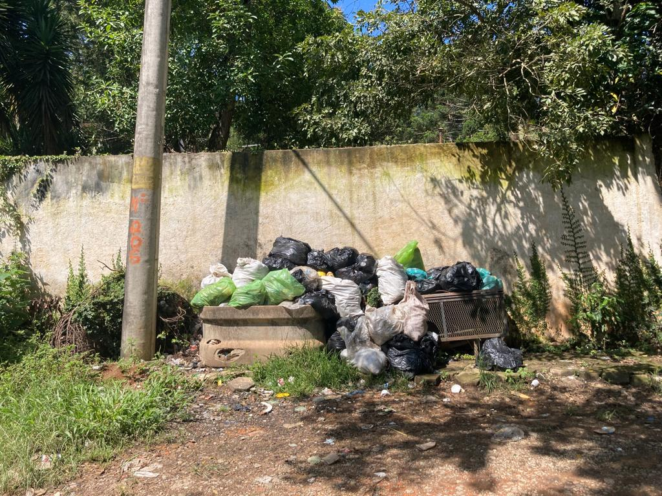

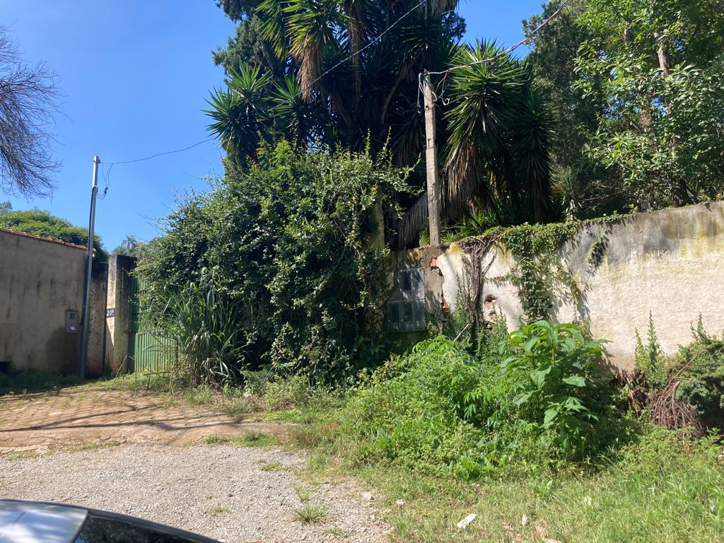

Donizetti Dias Carvalho
Vereador “Zetti da Adega”

